В ГКОУ РО Пролетарской школе-интернате в период с 07.09.2020 по 15.09.2020 была организована неделя безопасности «Соблюдай законы безопасности!».
Ежегодно профилактике несчастных случаев с обучающимися в школе-интернате уделяется особое внимание, т.к. проблема детского травматизма остается особенно актуальной. Цель организации недели безопасности – создание безопасных условий жизнедеятельности обучающихся, их обучение навыкам правильного поведения, предупреждение всех видов детского травматизма.
С обучающимися в рамках Всероссийского урока безопасности были проведены занятия по формированию навыков безопасного поведения в окружающем мире.
Согласно плану с 01.09.2020 по 15.09.2020 обучающиеся приняли участие в акциях «Внимание, дети!» и «Безопасный маршрут».

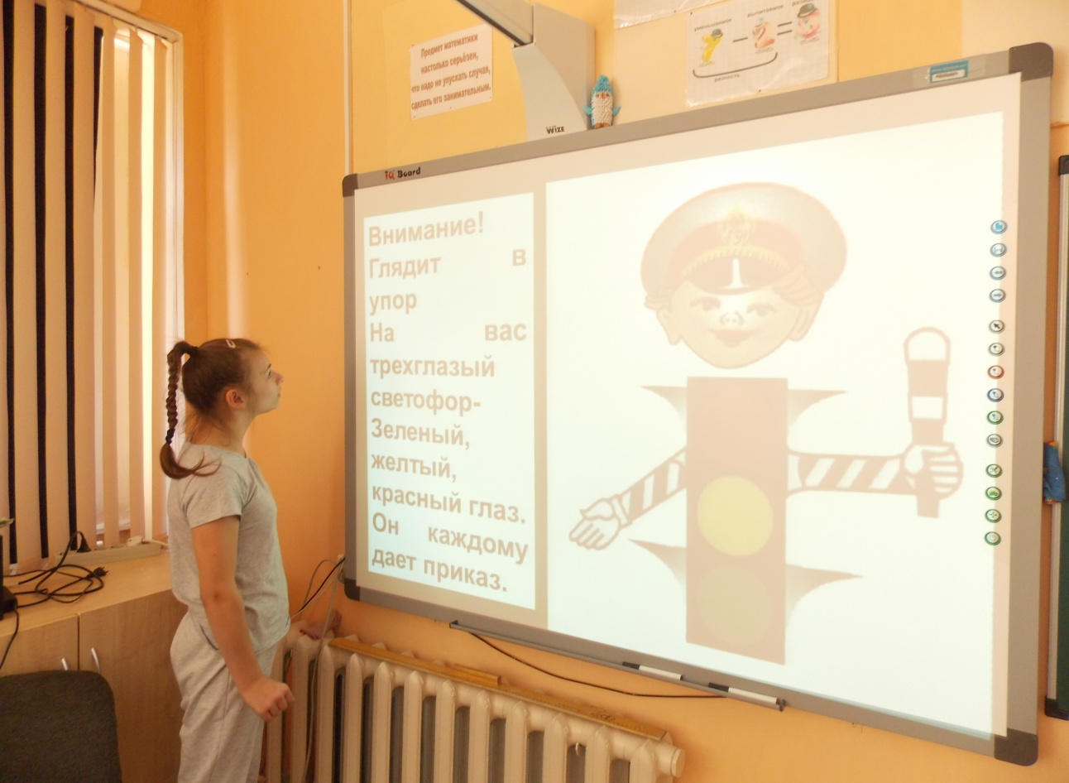

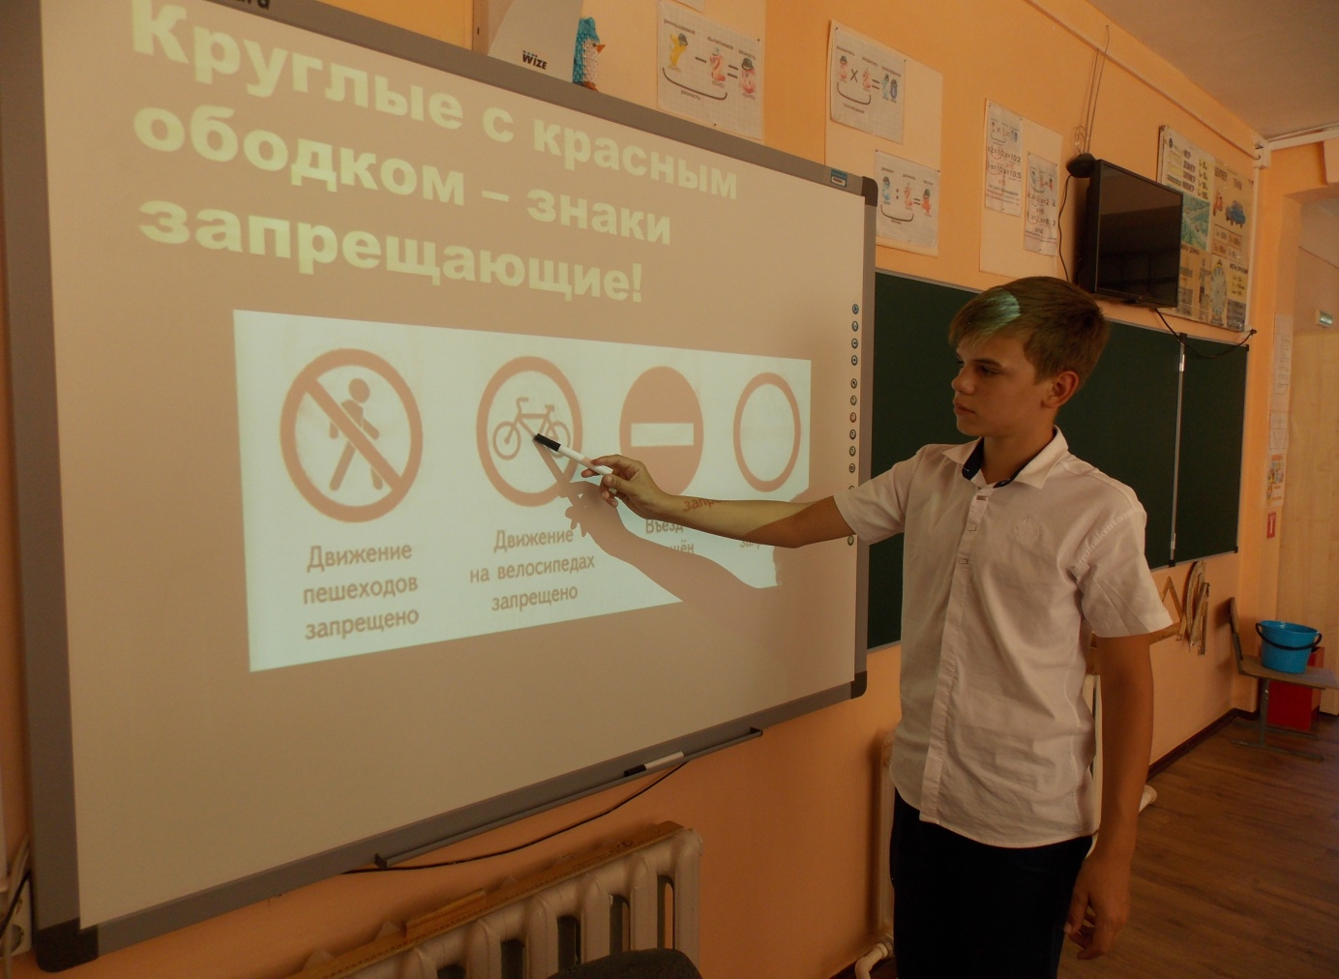

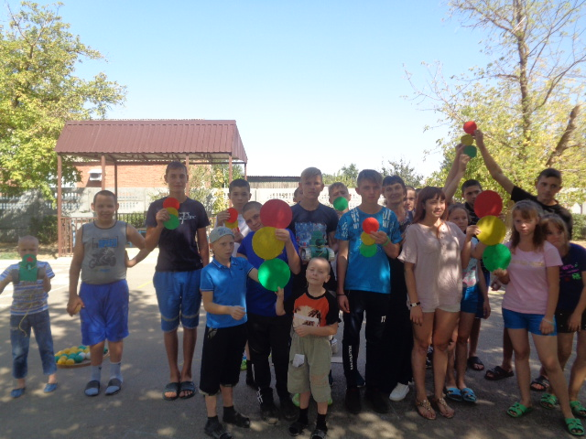

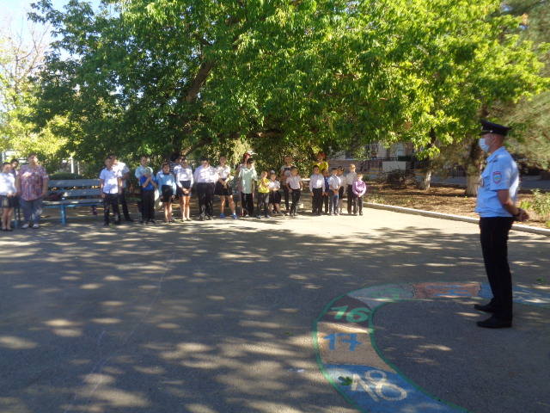

Воспитатели провели с обучающимися инструктажи по соблюдению мер безопасного поведения и основам безопасности жизни.
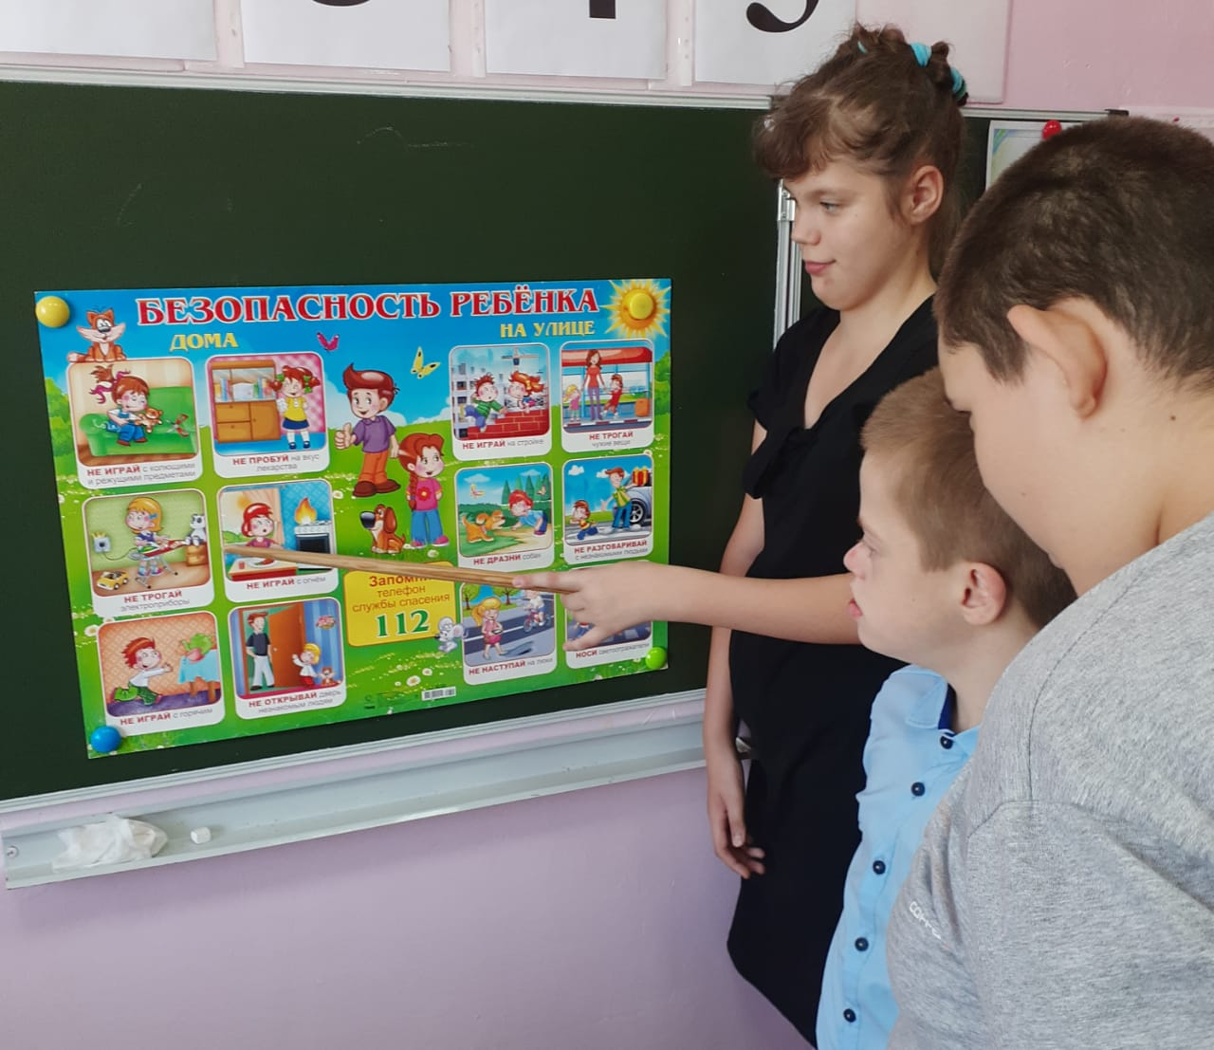

В течение всей акции обучающимся были предложены для просмотра видеоролики и презентации «Огонь – друг и враг человека», «Общение с незнакомыми людьми» и т.д.

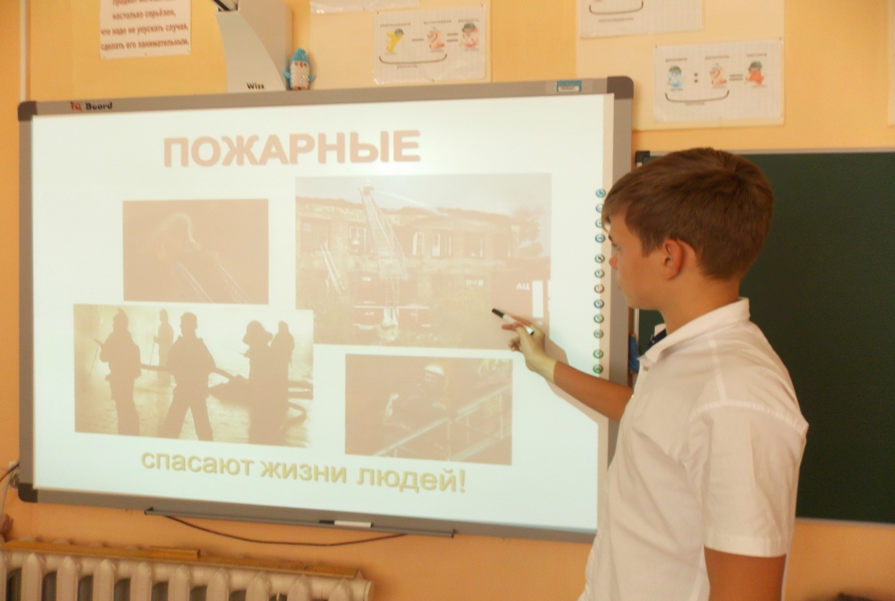

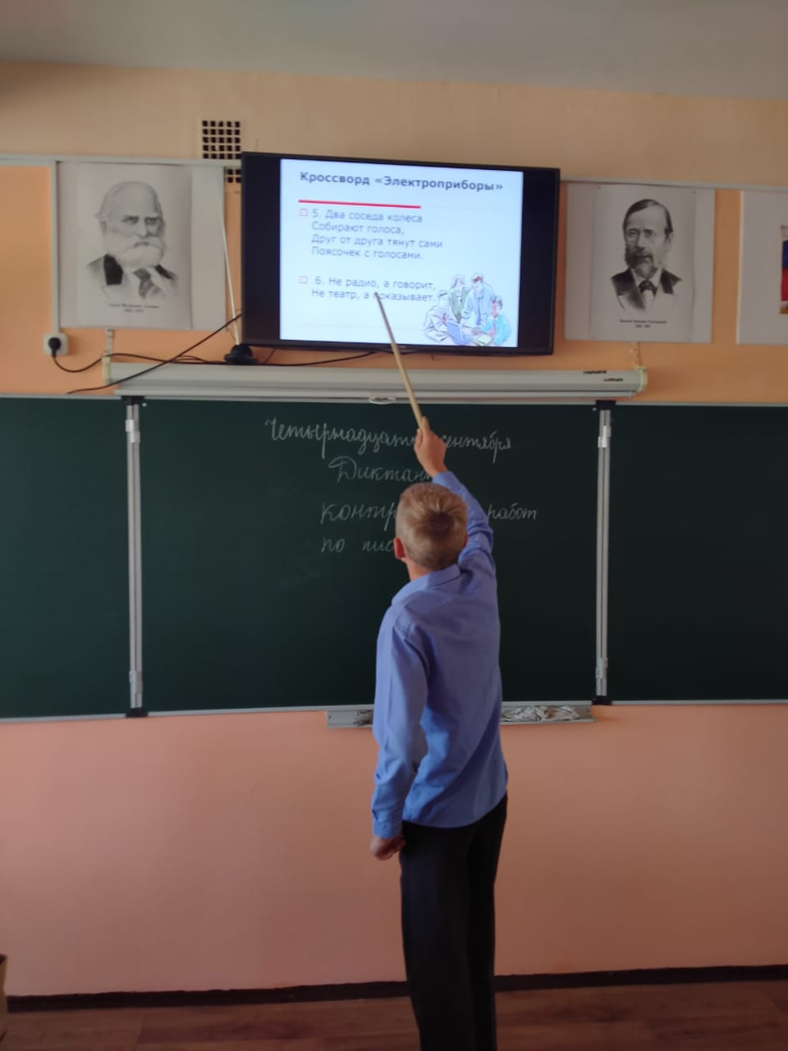
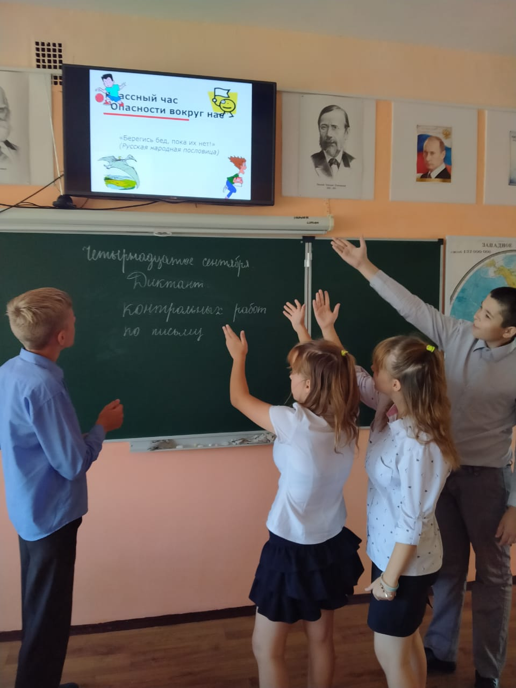

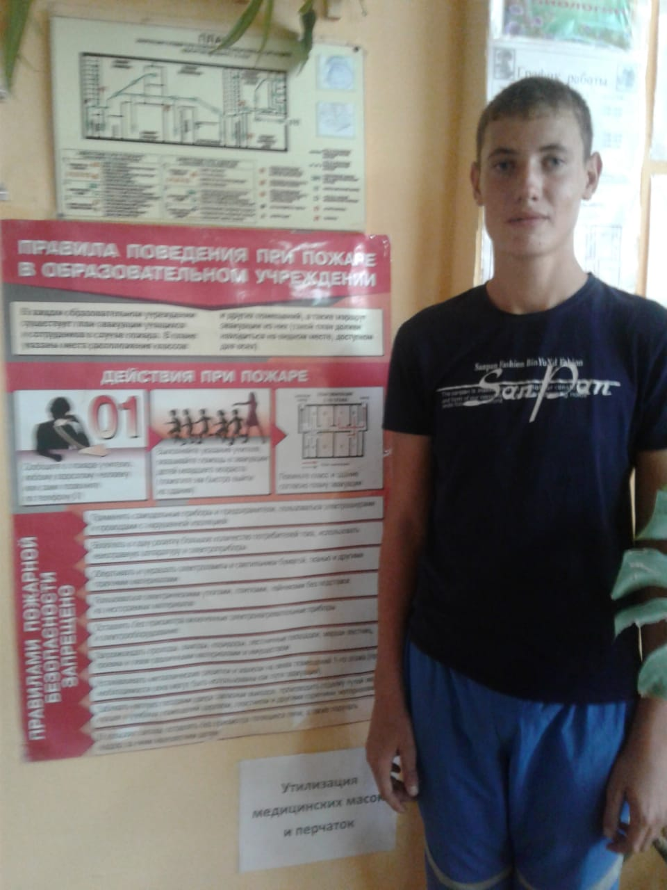

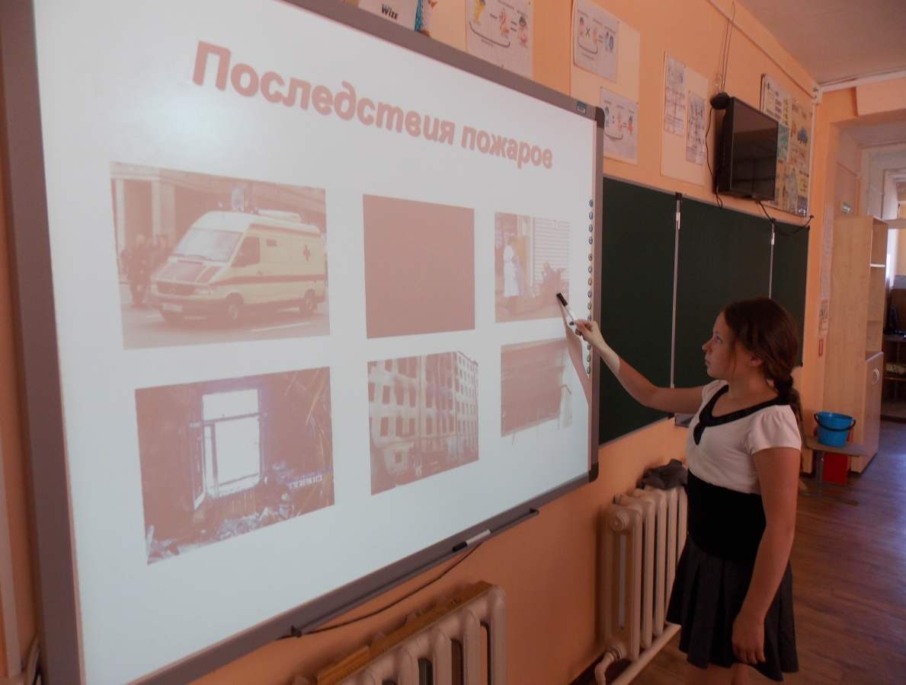

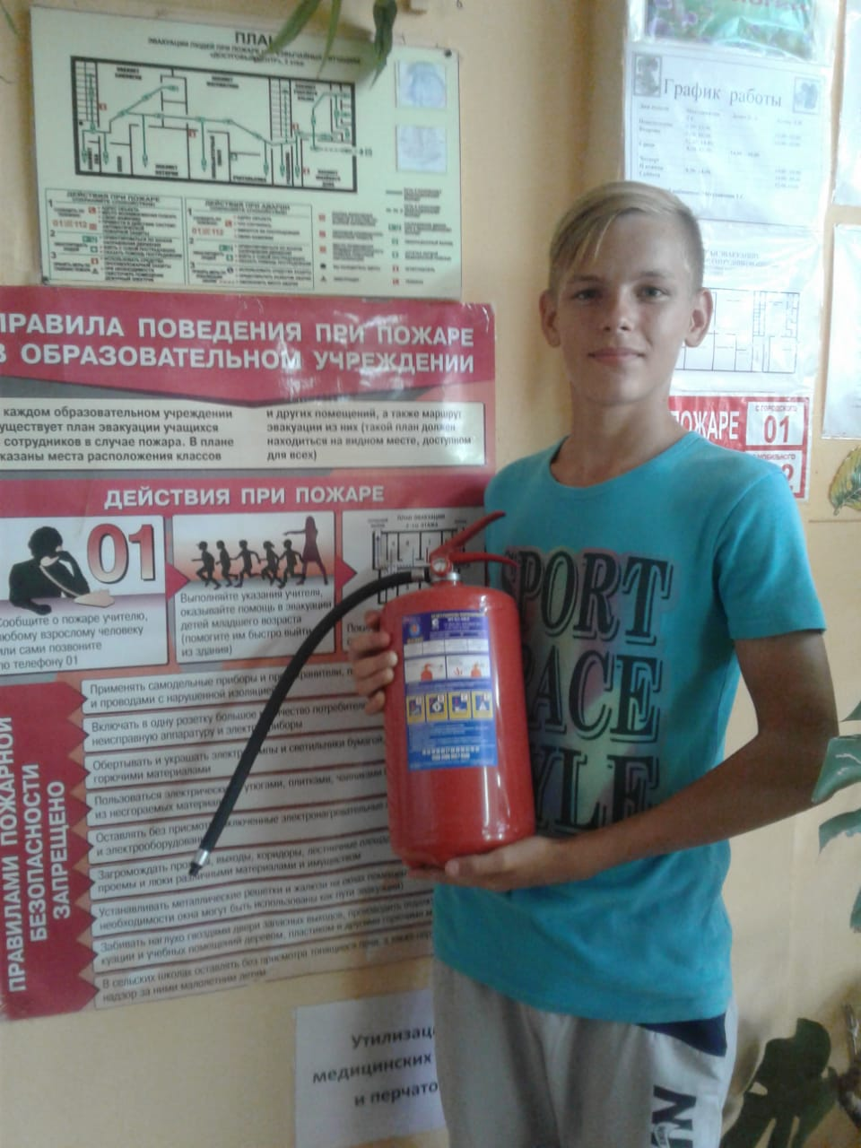

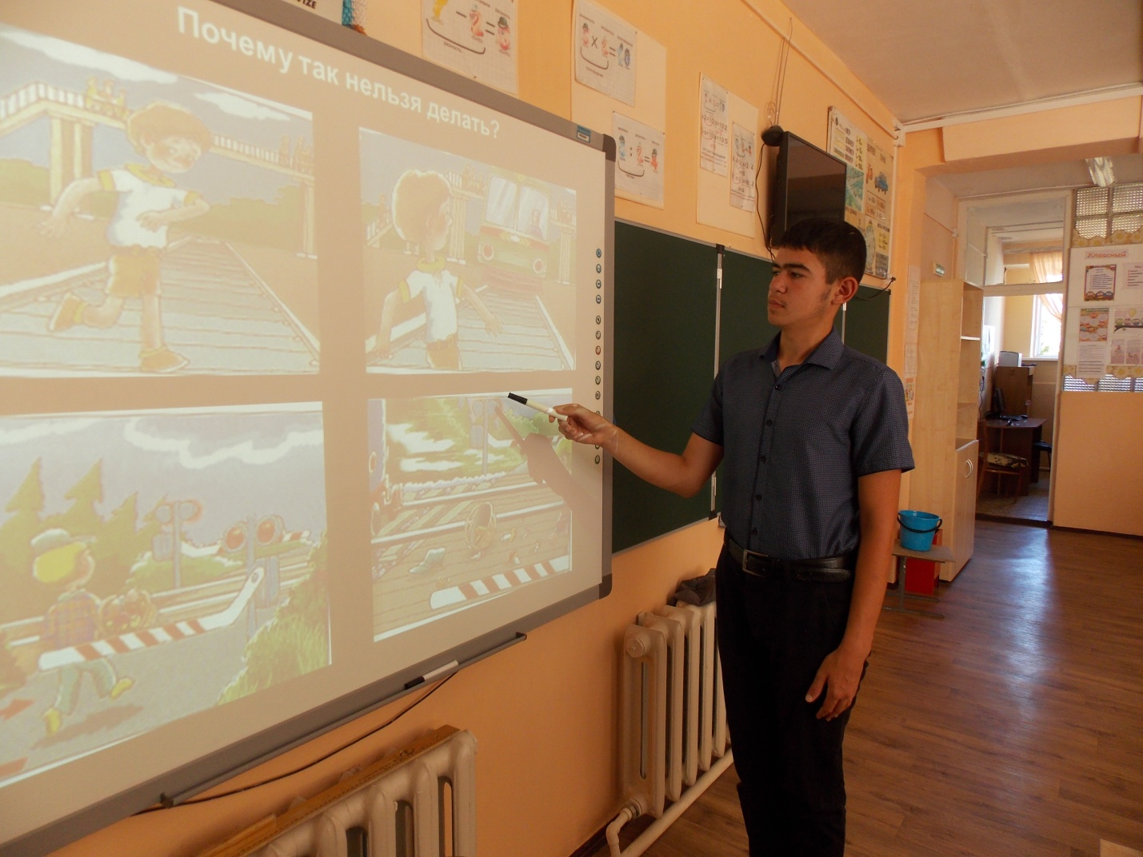

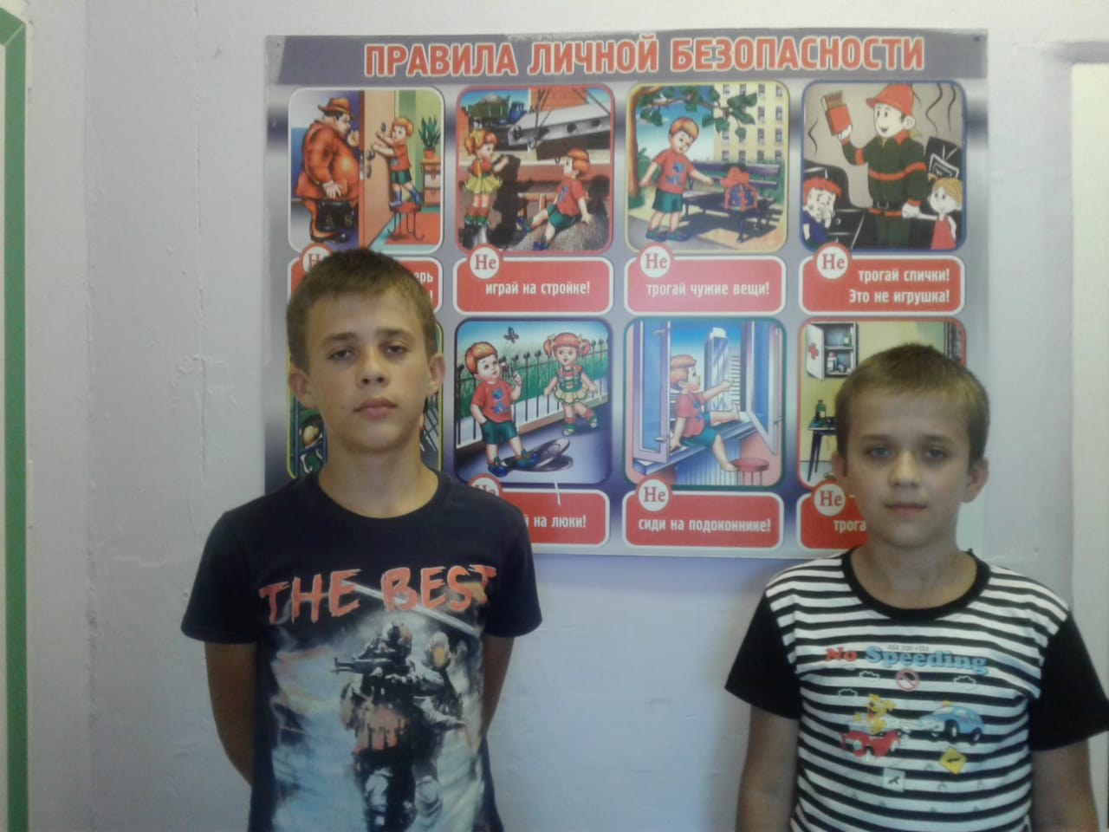

Классные руководители в классных уголках разместили наглядную агитацию по соблюдению мер профилактики травматизма обучающихся и провели классные часы по теме «Опасности вокруг нас!». При проведении классных часов педагоги обратили внимание обучающихся на обеспечение информационной безопасности детей в сети Интернет, рассказали как грамотно и безопасно вести себя в социальных сетях.

В рамках мероприятия 8 сентября 2020 года было проведено учебно-тренировочное мероприятие с учащимися, воспитанниками, преподавательским составом и техническим персоналом ГКОУ РО Пролетарской школы-интерната в случае возникновения чрезвычайных ситуаций в здании и на территории школы-интерната.
Медицинским работником школы-интерната была прочитана лекция «Оказание первой помощи при травмах».
Особое внимание было уделено участию обучающихся в Едином уроке безопасности в сети Интернет и в мероприятиях Единого урока «Сетевичок», «Премия Сетевичок», «Образ жизни российских подростков в сети», «Безопасность Интернете».
Завершилась неделя безопасности обучающихся конкурсом рисунков «Соблюдай законы безопасности!».

Всего в неделе безопасности «Соблюдай законы безопасности!» приняли участие 58 обучающихся. Все проведенные мероприятия явились частью постоянно осуществляемой школой-интернатом работы по профилактике всех видов детского травматизма. В результате обучающиеся проявили высокую заинтересованность в применении знаний по безопасности, узнали много нового и интересного, творчески подошли к выполнению заданий, показали достаточный уровень знаний правил безопасного поведения.

Информацию подготовила заместитель директора по ВР Р.М. Калиниченко

